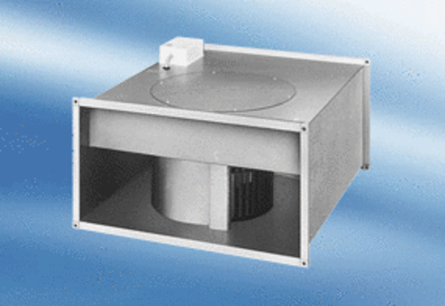Ventilateur pour gaine rectangulaire DPK 31/6 AUnité de conditionnement : 1 pièceGamme:
Numéro de référence : 0086.0636Fabricant : MAICO

